**DAFTAR RIWAYAT HIDUP**

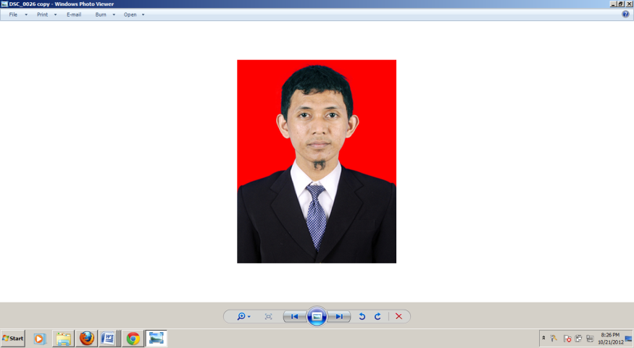**Data Pribadi**

Nama : Andi Imran, MT

Tempat, Tanggal Lahir : 15 Agustus 1985

Jenis Kelamin : Laki – laki

Agama : Islam

Kewarganegaraan : Indonesia

Alamat : Btn Pao – Pao Permai Blok C2 No. 3

Kec. Sombaopu, Kab. Gowa

Kode Pos : 92113

Telpon/HP : 081343828503

Email : [andiimran29@yahoo.com](mailto:andiimran29@yahoo.com)

[andiimran7@gmail.com](mailto:andiimran7@gmail.com)

**Latarbelakang Pendidikan**

**Formal**

|  |  |  |
| --- | --- | --- |
| 1990 – 1996  1996 – 1999  1999 – 2002  2002 – 2008  2010 – 2012 | :    :  :    :  : | SD Negeri Inpres Lembang Gantarangkeke Kecamatan Tompobulu Kabupaten Bantaeng.  SLTP Negeri 2 Tompobulu Kecamatan Tompobulu Kabupaten Bantaeng.  SMU Negeri 1 Tompobulu Kecamatan Pa’jukukang Kabupaten Bantaeng.  Jurusan Pendidikan Teknik Elektro Fakultas Teknik Universitas Negeri Makassar  Program Studi Teknik Elektro Program Pasca Sarjana Universitas Hasanuddin |

**Non Formal**

|  |  |  |
| --- | --- | --- |
| Tahun 2004  Tahun 2005  Tahun 2008  Tahun 2010 | :  :  :  : | Kursus Elektronika  Merakit dan menginstal computer di FT UNM  Kursus Instalasi jaringan dan internet di SPB  Kursus bahasa inggris di ELC |